«**Ақмола облысы білім басқармасының**

**Аршалы ауданы бойынша білім бөлімінің**

**Қойгелді аулының орта білім беретің мектебі» КММ**

**Педагог психологтың 2021-2022 оқу жылында атқарылған**

**II Жарты-жылдық жұмыстарының есебі**

**Психолог Жумабаева Ж.А.**

Оқушылардың психологиялық мінез-құлқын, байқампаздығын, танымдық қабілетін анықтауда олармен түрлі тақырыптарға жүргізілген әнгімелер, сауалнамалар, тренингтер көмегі болды. Оқушылардың сынып арасындағы мінез-құлқын, басқа сынып оқушыларымен қарым қатынасын сақтап, оқушыларға кенестер беріп отыру оқушығаның өзіне деген сенімін арттыра түсері анық. 2021-2022 оқу жылының ІІ жарты жылдық жұмысына есеп берер болсам, психодиагностикалық бағыт бойынша жүргізілген жұмыстар легі мынандай:

**2022ж. Қантар айында .**

Ата-аналармен тығыз байланыс орнатып әр түрлі тақырыптар бойынша түсіндірме және кеңестік жұмыстар жүргізілді.

8-11 сынып оқушыларына ерте жыныстық қарым-қатынастың

зияны туралы баяндама оқылды. Ерте жыныстық қатынастың әсерінен пайда болатын аурулар туралы  ақпарат алды видеоролігі көрсетіліп, талдау жұмыстары жүргізілді.  Мектеп медбикесімен бірлікте қыздар тобымен «гигиена талаптары» тақырыбында  жеке әңгімелесу, кеңестік жұмыстар жүргізілді.

7,8,9сынып қыздарымен «Қыз ұлттың ұяты халқының шырайы»  туралы кездесу болды.

 9 сыныптан  мамандық таңдау бойынша  Голланд тесті алынып  анықтау жұмыстары жүргізілді .**Нәтижесінде: Д**Ж. Голланд жіктеуі бойынша мінез құлық пен оған сәйкес  мамандықтары анықталды.

Тапқыр тип- 1, Әлеуметтік -2, Артистік -1, Конвенциялық  тип – 2  оқушы..

Сонымен қатар 1-5 сынып жетекшілеріне оқушылардың бейімділігі бойынша жетекшілеріне, бала сізден қорықпасын десеңіз: оның қатесін кешіруге жазалауға айтқандарына мән беруге кенестер берілді. **Күтілетін нәтиже**: Өз ойын еркін жеткізе алатын, психологиялық тұлға қалыптастыру. .Мәдениетті ,рухани бай адамзатты тәрбиелеу.

**Сонымен қатар Қантар айында** «Мен мамандық әлеміндемін» тақырыбында 9-11 сынып оқушыларына зерттеу жүргізілді**.  Мақсаты:**Қандай оқу бағыттарын таңдайтындықтарын  анықтау.

**Ақпан айында:** Мектеп ұжымымең **«Kөңіл күйдің, сан қырлы сырлары»** атты ұжым арасында психологиялық тренинг ұйымдастырылды.

**Мақсаты:** Мұғалімдердің көніл-күйлерін көтеру, шығармашылық қабілеттерін бағалай білу, өздеріне құрметпен қарау, сыйластық қарым-қатынас орнату.

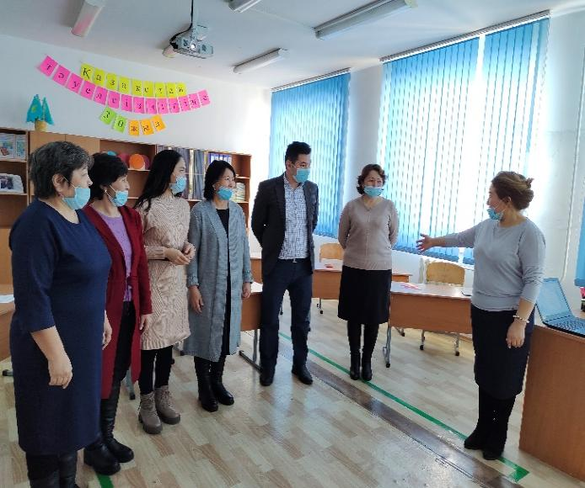 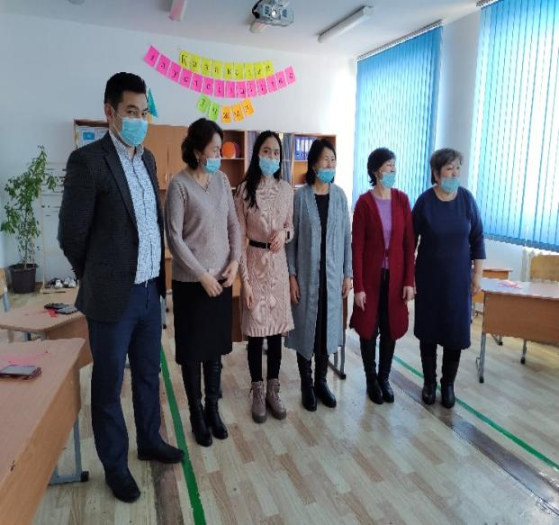

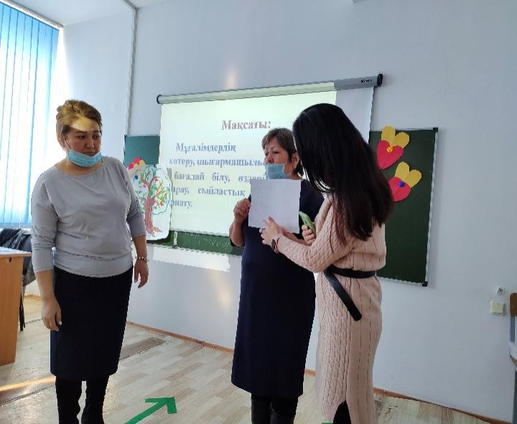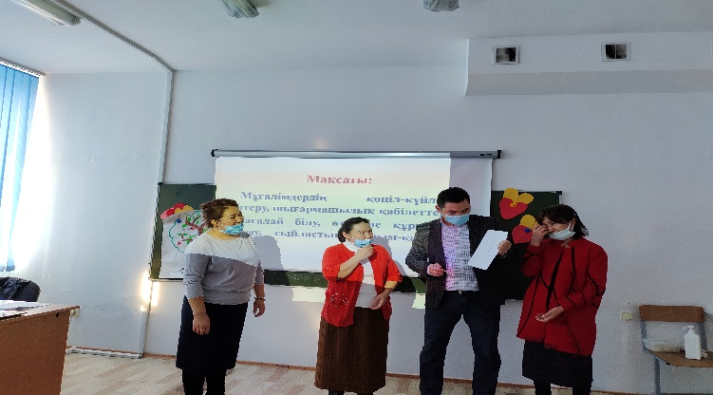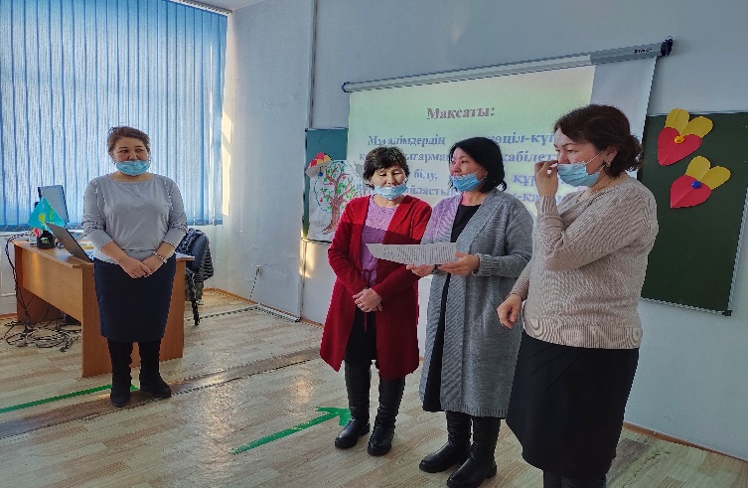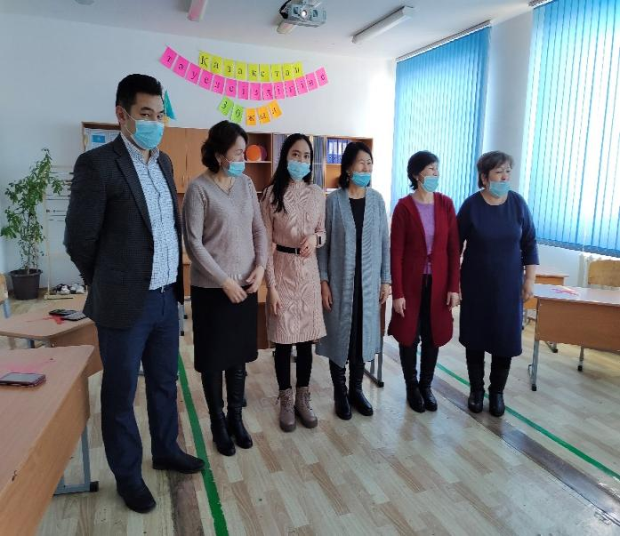

**Сонымен қатар ақпан айында мектебімізде психологиялық апталық өтті. Мақсаты:** Психологиялық қызметтің жұмысын насихаттау, мектеп ұжымының ауызбіршілігін қалыптастыру, оқушылардың шығармашылығын, белсенділігін арттыру.

Аптаны өткізу алдында аптаның жоспары әзірленіп дайындық кезеңі өтті. Апталық іс–шаралар жоспары, аптаның жарнамасы, стендтік тапсырмалар, жай ғана қызықты танымдық материал таратылды. **Апталықтың ашылуы:**

Апталық дүйсенбі күннің таңертеңгі жиыныңда басталды. Бұл күнге флеш – моб, яғни топтық би ұйымдастырылды. Сағат 8.15 – те оқушыларға апталықтың басталғаның жариялап, ортаға нұсқаушы қыздар шақырылып, апталық топтық бимен басалды. Әрине ұялып билемей қалғандар да болды, бірақ көңілді әуен, қарапайым қимыл арқылы оқушылардың басым көпшілігінің көңіл күйі көтерілді. Қатысушылар санаттары: 1-11 сынып оқушылары, мұғалімдер және мектеп әкімшілігі.

Психология апталығы 5 күнге созылады. Аптаның барлық іс-шаралары оқушылардың жақсы психологиялық көңіл-күйін және оң ынтасын қалыптастыруға ықпал етеді. Психология апталығы білім беру процесіне қатысушыларда стресске төзімділік, өзара түсіністік, өзара қолдау, жеке тұлға ретінде және айналасындағы адамдарға деген қызығушылық сияқты қасиеттерді дамытға ықпал ету идеясына негізделген.

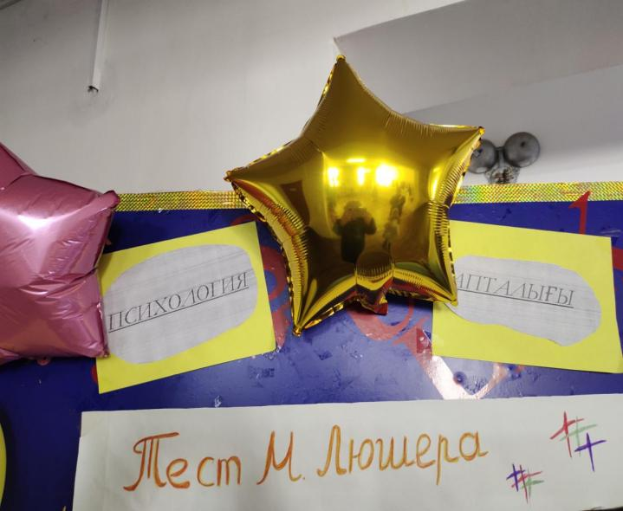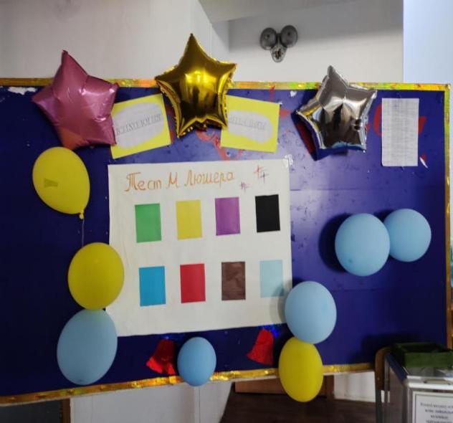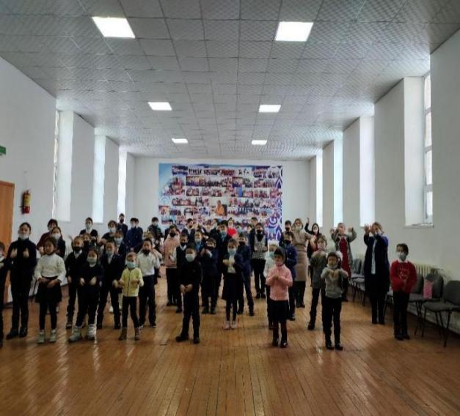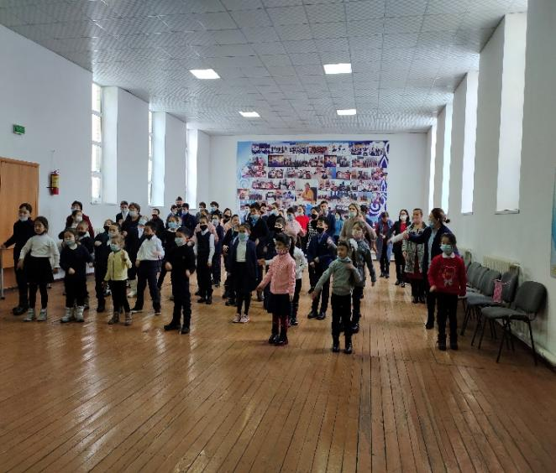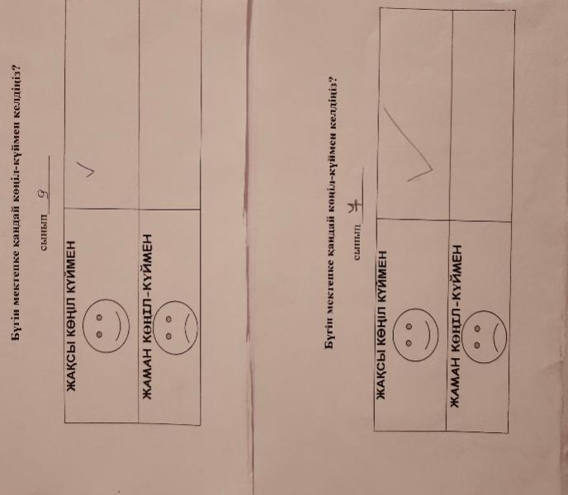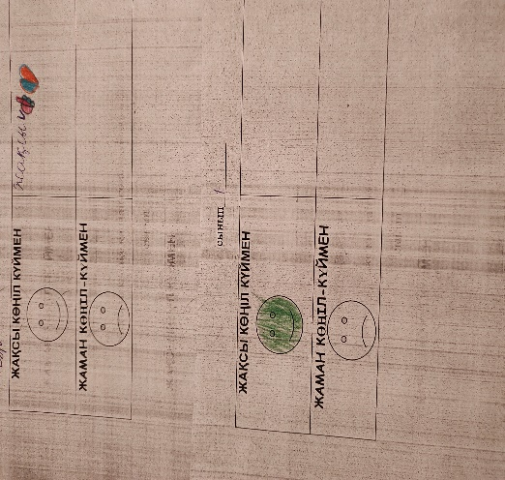

**Наурыз айында:**

Жалпы мектепішілік ата-аналар жиналысы өткізіліп, қазіргі таңдағы интернет желісіндегі қауіпті ойындар туралы жасөспірімдерге көмек тақырыбында ата-аналарға кеңестік және түсіндірме жұмыстар жүргізілді.

**« Мен 5сыныпта не күтемін»** деген сауалнама 4оқушыларынаң алынды

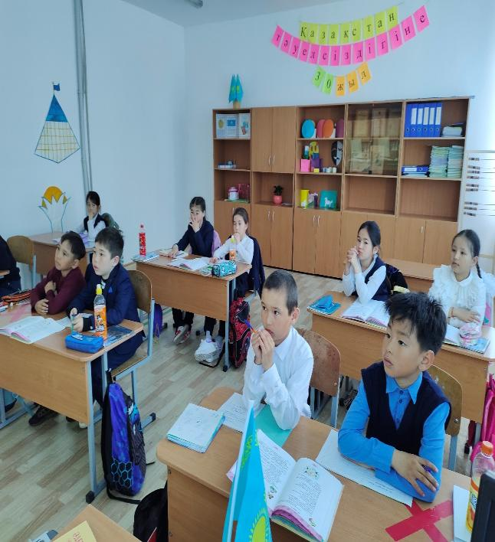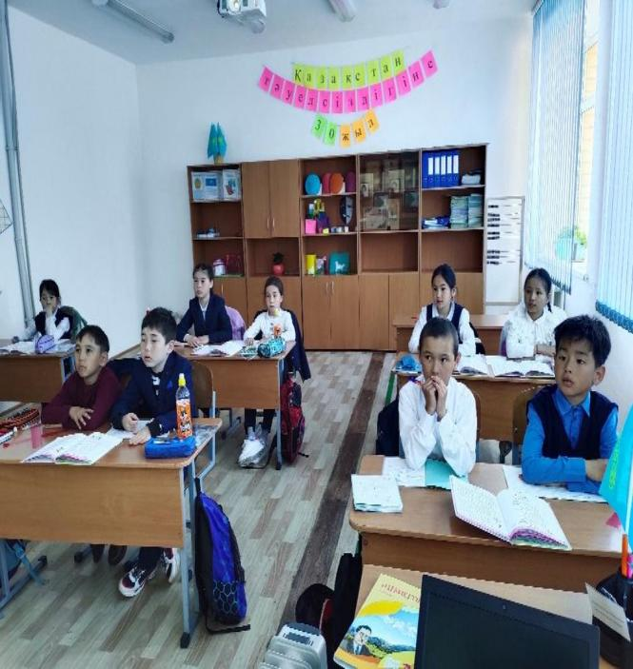

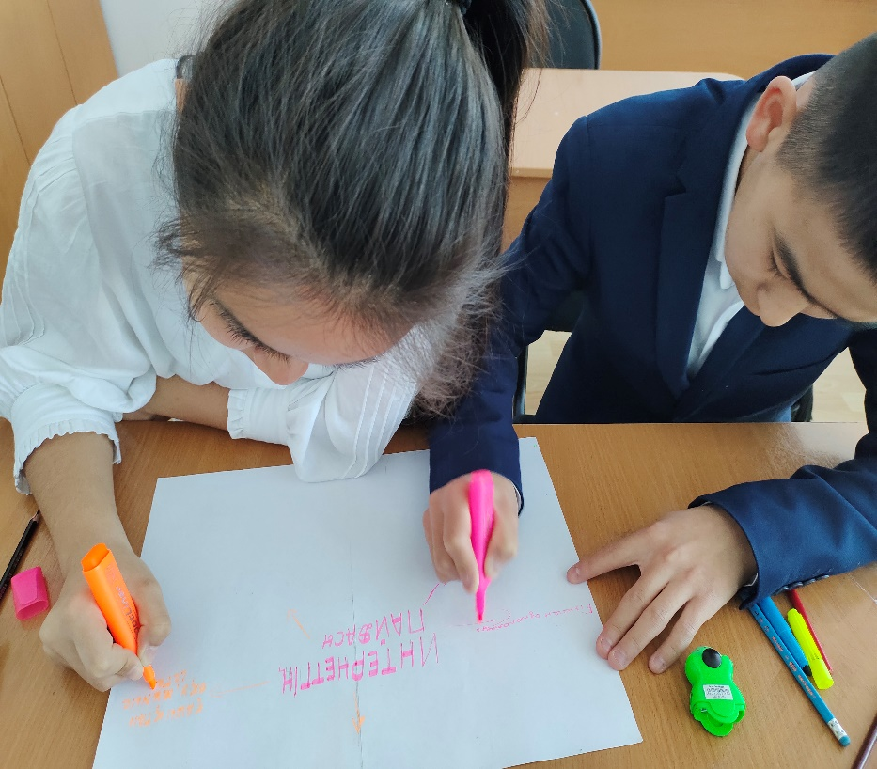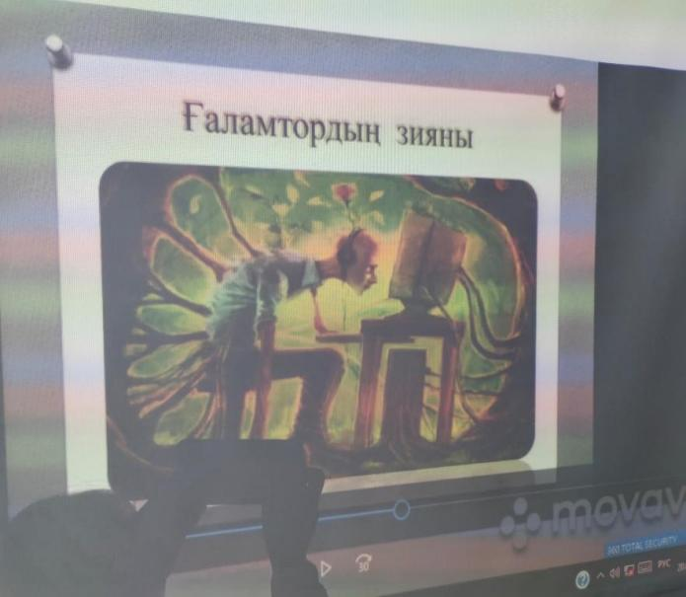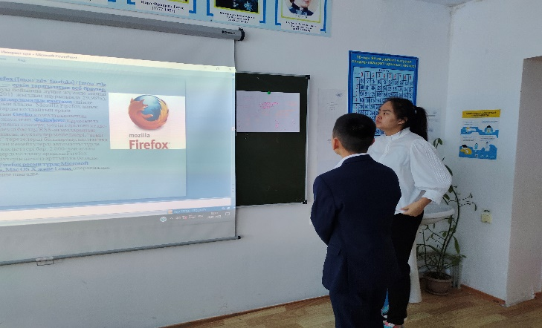

**Сәуір  айларында** 11 сынып оқушысымен ҰБТ- ге психологиялық тұрғыдан дайындау мақсатында тест орындаудың сәттілігі үшін қажеті жадынама берілді.

4-9 сынып оқушыларына ОЖСБ сынақ кезіндегі даярлық жұмыстары туралы  кеңестер берілді.

мектеп  мейірбикесімен бірігіп  7-9   оқушылар арасында «Деніміз сау болсын» тақырыбында ашық әңгіме жүргізді .Мақсаты: Балаларға денсулықтың қымбат екенін түсіндіру .Нәтижесінде  балалар денсаулыққа қажетті мағлұматтар алды.

**Мамыр  айларында**  5-9 сынып оқушылары арасында  «Құқық бұзушылықтың   алдын -алу»   тақырыбында дөңгелек үстел өткізілді. **Мақсаты:** Оқушылар арасында  кері жағдайлардың алдын – алу, құқық бұзушылық алдындағы жауапкершілікті қалыптастыру.Нәтижесінде :оқушылар  зиянды әдеттерден аулақ болу керектігін,  денсаулықтың адам өміріне қаншалықты  қымбат екенін түсінді. Оқушылардың эмоционалдық көңіл-күйін жақсарту;  
  Оқушыларды өз өміріне, өз сөзі, ойы және іс- әрекетіне мұқият болуға тәрбиелеу. Оқушылардың ойын ашу, өмірге деген жағымды көзқарасын қалыптастыру.  
 Нәтижесінде: Оқушылар көтеріңкі көңіл - күйде болды.Бойларында сергектік пайда болды. **Нәтижесінде:** балалар  мамандық таңдау тек өзінің  таңдауы және өз қалауы болуы керек екендігіне  көз жеткізді.

**9-11 сынып оқушыларымен** тренинг жүргізілді. Тренингке 9 оқушы қатыстысып, ақпарат алмасу жүргізілді.Тренинг барысында оқушыларға қолынан келетін іске ұмтылып ,заман талабына сай, сұранысқа ие мамандықты таңдау туралы психологиялық кеңестер айтылды.

**Қорытындылай  келе** , әр жеке тұлға өзінің келешегін таңдау кезінде, ол жалғыз емес, оның ата-анасы, сынып жетекшісі, психолог маманыда жанында  болуы тиіс   Себебі әр баланың болашақ өмірін, немесе тағдырын дұрыс таңдауына біздің тигізер көмегіміз мол.

 Әр оқушыға өз орнын табуға ұстаз ісімен нақтылы көмек көрсетіліп жатыр. Болашақ мамандық иелері адаспай өмірде өз жолын тауып, нағыз қоғамға пайда келтіретін егеменді еліміздің азаматтарын тәрбиелеуде мектеп,ата-ана , отбасы болып   қол ұшын берудеміз .